风华中学高二地理短练习（6）
班级 姓名 学号 的
一、选择题（共60分，每小题4分，每小题只有一个正确答案。）
1．2020年6月21日，我国将迎来日环食天象。这一天对应的月相是 （ ）
A. 新月 B．上弦月
C．下弦月 D．满月
2．北风呼啸，元旦将至。元旦过后的一个月，上海昼夜长短状况及变化趋势是 （ ）
A．昼短夜长，昼变长 B．昼短夜长，昼变短
C．昼长夜短，昼变长 D．昼长夜短，昼变短
3．当地时间2017年1月15日10时20分，习近平主席乘专机抵达苏黎世 （ ）
（约9ºE），对瑞士联邦进行国事访问。此时北京时间为
A．3时20分 B．16时20分
C．17时20分 D．18时20分
4．安徽天柱山奇石众多，这里的岩石结晶颗粒粗大，无气孔，其岩石类型属于 （ ）
A．玄武岩 B．花岗岩
C．石灰岩 D．大理岩
5．2017年2月，一些科学家在美国地质学会发表研究报告称，发现了世界
第八大洲西兰蒂亚（Zealandia），该大洲94%的面积都浸没在海水中。从
板块构造学说来看，西兰蒂亚跨越了 （ ）
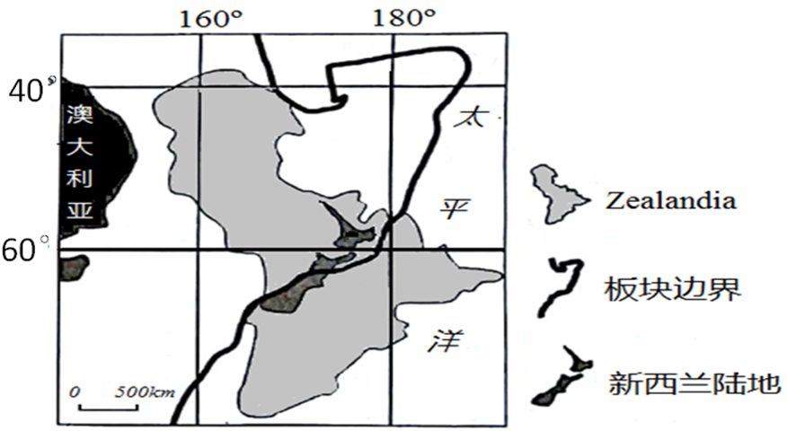
A．太平洋板块与亚欧板块的生长边界
B．太平洋板块与亚欧板块的消亡边界
C．太平洋板块与印度洋板块的生长边界
D．太平洋板块与印度洋板块的消亡边界

6．2017年11月26日，在印度尼西亚巴厘岛上的阿贡火山喷发， 火山灰多日
弥漫于空中，会导致该地区 （ ）
A．太阳辐射增强 B．大气逆辐射增强
C．昼夜温差增大 D．大气削弱作用减弱
7．上海地区每年盛夏出现的伏旱天气，对应的天气系统是 （ ）
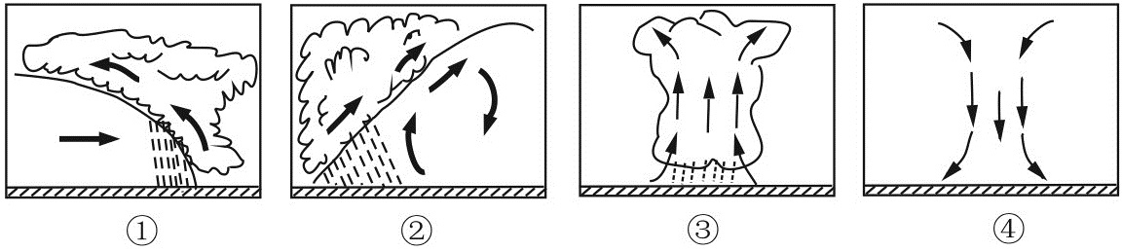

A. ① B. ② C. ③ D. ④
8．非洲大陆上，由赤道低压带和东北信风带交替控制，形成的气候类型是 （ ）
A．热带雨林气候 B．热带稀树草原气候
C．热带季风气候 D．热带沙漠气候
9．厄尔尼诺现象出现时，与南美洲秘鲁沿海出现的现象一致的是 （ ）
A．表层水温异常偏低 B．东南信风较常年增强
C．秘鲁涌升流减弱 D．沿岸降水减少出现干旱
10．每年春季，加拿大东南部纽芬兰岛附近出现大量冰山，带来这些冰山的洋流是 （ ）
A．拉布拉多寒流 B．加那利寒流
C．墨西哥湾暖流 D．北大西洋暖流
11. 油菜在中国广泛种植，右图为东北地区油菜开花日期等值线图。与甲地相比，
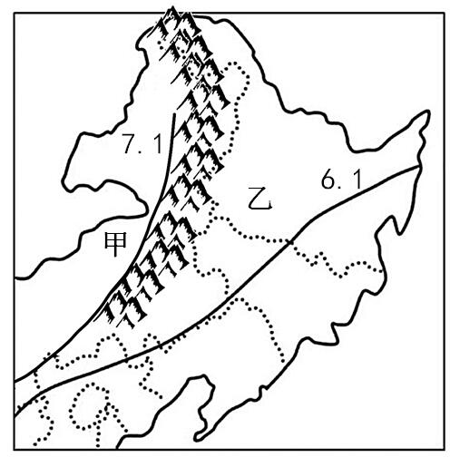
乙地的开花日期 （ ）
A．更早，受纬度影响
B．更早，受地形影响
C．更晚，受纬度影响
D．更晚，受地形影响

12. 洪涝是我国常见的气象气候灾害。下图反映了人类活动与洪涝灾害的关系，图中
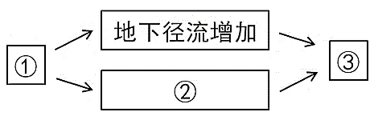
①②③环节分别是 （ ）

- 植树造林 入河泥沙减少 减少洪涝
- 毁林开荒 入河泥沙增加 减少洪涝
C．植树造林 入河泥沙增加 加剧洪涝
D．毁林开荒 入河泥沙减少 加剧洪涝
13. 翁丁老寨被称为“我国最后一个原始部落”。当地的特色民居是竹木草顶结构的
干栏式建筑，这里所属的地域文化是 （ ）
A．青藏高原文化 B．黄土高原文化
C．内蒙古草原文化 D．云贵高原文化
14. 四川卧龙大熊猫繁育研究基地给每一只放归野外的熊猫戴上特殊项圈，以收集、
研究它们的活动轨迹。这一过程利用到的地理信息技术有 （ ）
A．全球卫星导航系统和地理信息系统
B．遥感和地理信息系统
C．遥感和全球卫星导航系统
D．遥感、全球卫星导航系统和地理信息系统
15. 右图为北京颐和园十七孔桥。每年冬至前后，落日的余晖穿透桥洞，形成
“金光穿洞”景观。该桥的走向为 （ ）
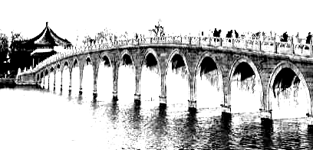

A．西北—东南走向 B．东北—西南走向
C．东西走向 D．南北走向

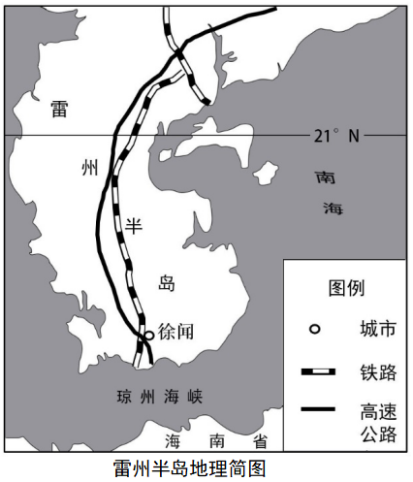
（一）广东省徐闻县盛产菠萝，有“菠萝的海”之美誉。阅读图文资料，回答问题。（40分）
材料一：徐闻所在的雷州半岛以火山丘陵地貌为主，大部分为砖红壤。
材料二：菠萝原产于南美洲热带地区。目前徐闻菠萝种植面积35万亩，年产菠萝约70万吨，产量约占全国的40%。徐闻县菠萝种植集中在7～9月，第二年2～4月上市。“徐闻菠萝”高铁专列已开通，可将菠萝销往北京、上海等市场。
近年来，徐闻县所在的湛江地区发展了规模庞大的菠萝加工产业，将菠萝加工成果汁、果酒、罐头等。

1．说明雷州半岛菠萝种植区的农业地域类型及其主要生产特点。（8分）
的
的
的
2．分析徐闻县成为“菠萝的海”的优势区位条件。（12分）
的
的
的
的
3．推测徐闻菠萝上市季节可能遭遇的一种气象灾害，并说明理由。（8分）
的
的
的
4．评价湛江地区发展菠萝加工产业的合理性。（12分）
的
的
的
的

风华中学高二地理短练习卷（6）答案
- 选择题（每题4分，共60分）

1 | 2 | 3 | 4 | 5 | 6 | 7 | 8 | 9 | 10
A | A | C | B | D | B | D | B | C | A
11 | 12 | 13 | 14 | 15
B | A | D | A | A

（一）（40分）
1． 热带种植园农业（4分）。
以大种植园农场为主；种植热带经济作物为主；商品率高。（任2点每点2分）

2．分析徐闻县成为“菠萝的海”的优势区位条件。（6分）
徐闻县位于低纬热带地区，热量丰富，光照充足，适宜菠萝生长；（必答）
雷州半岛以火山丘陵地貌为主，地势起伏和缓，有肥沃的火山灰土壤；
铁路、公路和海运交通便利；
开通了运送菠萝的高铁专列，拓展了国内外市场。
（气候必答4分，其余任答2点，每点4分）

- 暴雨洪涝灾害（4分）。
理由：4、5月份雨带位于华南沿海地区（2分），降水多（多暴雨）（2分），正值菠萝上市。
或
寒潮灾害、低温冻害（4分）。
理由：菠萝上市期间，冷空气活动频繁（2分），如遇强冷空气南下导致当地气温降幅较大（2分），会使菠萝减产。
（任答一类自然灾害及其成因。灾害类型4分，原因分析4分）

- 徐闻菠萝产量大、质量优，发展菠萝加工业充分发挥了徐闻的原料优势；（必答4分）
延长产业链，提高附加值，获得更高的经济收益；
吸收当地劳动力就业，提高收入。
提高第二产业比重，促进产业结构升级和城市化；
（任答2点每点4分）

